附件1：

吉林大学成果转化项目路演（材料专场）成果简介

项目1 高强度的耐水、可降解聚乙烯醇基塑料
一、所属领域
新材料
二、项目介绍
1.痛点问题
目前市场上的主流可降解塑料，存在生产成本偏高、力学性能较传统塑料差、循环利用效率低及降解环境苛刻等问题，仍需开发新型低成本、高性能可降解塑料以满足更大范围替代传统塑料的需求。
水溶性聚乙烯醇（PVA）可降解塑料价格低廉，耐油及气体阻隔性能出众，在食品、药品包装方面具有独特优势。然而，PVA基塑料耐水性较差，无法在高湿环境中存贮与使用。此外，PVA还难以进行熔融加工，这一点大大约束了PVA塑料产能的进一步提高。因此，还需解决如何基于熔融加工技术规模制备PVA基可降解塑料制品的难题。
2.解决方案
为解决上述问题，课题组基于聚合物链间多种作用力的协同及微结构增强，开发了系列具有高力学强度、耐水及可在土壤中降解的环境友好型PVA基塑料。该系列塑料在干燥状态下和~100% 相对湿度的环境中，屈服强度可分别高达~84.0 MPa和~58 MPa。即使在水中浸泡10天后，塑料的强度仍能保持在~40 MPa，该强度可与干态的高密度聚乙烯塑料相媲美。此外，基于交联网络的可逆性，它们还具有优异的可多次加工及可循环利用性，可以被加工成吸管、包装袋等塑料制品，且经多次热压重塑后的塑料具有与初始塑料相当的力学性能。最为重要的是，塑料膜具有在土壤中快速降解的能力。厚度为~50 μm的塑料膜在埋入土壤中约70天后会完全降解。除土壤外，上述塑料还可在海水中快速分解为高度溶胀、柔软的凝胶碎片，该碎片可在淡水中完全溶解。
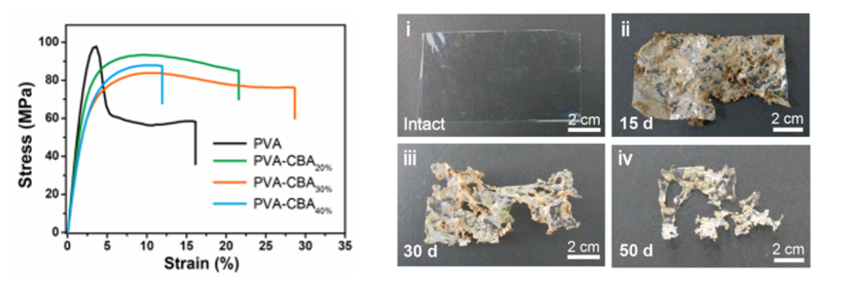

3.竞争优势分析
尽管国内外学者在提高PVA基塑料的力学性能方面取得了长足进展，但其湿态下的力学强度极低（拉伸断裂强度低于10 MPa），无法作为承载材料使用。目前，PVA膜通常是采用水溶液流延法制备，生产效率较低。
本项目相对于竞争对手的优势主要体现在所制备的塑料即使在水中浸泡10天后，其力学强度仍能保持在~40 MPa。塑料具有优异的可多次加工及循环利用性能，可以方便地加工成吸管、包装袋等塑料制品。在降解性能方面，我们所研发的几类耐水性能优异的PVA基塑料均可在埋入土壤中100天内完全降解为环境友好的二氧化碳、水及疏水小分子衍生物等无毒物质。该类塑料在海水中的快速溶胀、碎片化，可解决海洋动物因误食塑料或被塑料缠绕引起的死亡的问题。在塑料加工方面，课题组通过研发新型熔融助剂实现了PVA基塑料的增塑改性，已初步解决PVA基可降解塑料难以吹塑成膜的问题。
4.市场应用前景
PVA基可降解塑料在一次性塑料餐具、塑料购物袋、农用地膜和快递包装等领域均具有巨大应用前景。得益于PVA塑料的良好生物相容性，课题组在前期研究中着重研究了该类塑料在塑料餐具、食品包装、医用包装材料等方面的应用，并可通过开拓全系列产品，满足各种市场需求。
5.知识产权情况
本项目涉及3项发明专利，处于审中状态。
三、合作需求
1.寻求专注可降解塑料领域的风险投资，助力产品的中试及推广工作;
2.寻求有丰富管理经验和良好资源配套的可降解塑料孵化产业园区落地。
四、团队介绍
课题组主要研究方向为具有修复、循环利用与降解性能的可逆交联聚合物材料。目前，已发表研究论文170余篇，获授权美国专利1项、中国发明专利20余项，建立了基于非共价相互作用和动态微结构协同制备高性能可逆交联聚合物材料的方法，实现了可逆交联聚合物的修复、回收与循环利用、降解等性能，突破了可逆交联聚合物力学强度低的限制，创造了可逆交联聚合物的强度、韧性、抗撕裂性能等多项纪录。课题组负责人于2012年获国家自然科学基金委杰出青年科学基金项目资助，入选2018年度国家“万人计划”领军人才， 2003年全国优秀博士论文获得者，并荣获中国化学会青年化学奖(2007年)、第十届中国化学会-巴斯夫公司青年知识创新奖(2019年)和中国化学会高分子基础研究王葆仁奖（2021年）。
五、联系方式
邮 箱:jishuzhuanyi@jlu.edu.cn
办公电话：0431-85167421

成果编号：2023CG001

项目2 高性能特种分子筛材料产业化
一、所属领域
新材料
二、项目介绍
1.痛点问题
变压吸附（PSA）制氧由于其廉价的制氧成本和便捷的制氧方式在工业用氧和医用用氧上具有广泛的应用。锂低硅铝分子筛（Li-LSX）具有气体吸附容量较高，氮氧分离系数大的特点，成为主流变压吸附制氧分子筛吸附剂。该分子筛离子交换过程中消耗大量锂盐且利用率较低，锂盐成本价格高，成为行业发展的瓶颈。
2.解决方案
（1）将分级催化技术首次引入到分子筛离子交换领域，采用多个交换柱的多次连续交换，提高了锂离子的利用率，锂离子利用率可以达到99%以上。
（2）通过二次合成把吸附剂成形中的粘合剂成分（通常20%左右）也转化为分子筛，这样吸附剂中的有效分子筛成分达到99%以上。
（3）团队独有的锂交换技术，吸附剂分子筛中的锂离子含量达到阳离子总数的99.5%以上。本项目的产品尤其适用于微型便携、单位设备体积产氧量大和产氧能耗低的PSA和VPSA制氧设备中使用。
（4）针对锂盐价格高的问题，根据用氧需求工况，在低硅铝X型分子筛中引入两种金属阳离子进行共同改性，提高分子筛的结晶度、热稳定性以及吸附分离性能，成本降低一半以上。
3.竞争优势分析
本项目的各类产品性能指标均具有与国内外大型分子筛企业竞争的能力，多种分子筛产品已在深冷空分制氧和变压吸附制氧领域突破垄断，实现了进口替代。
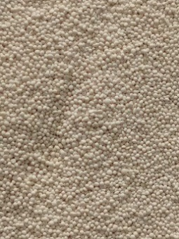
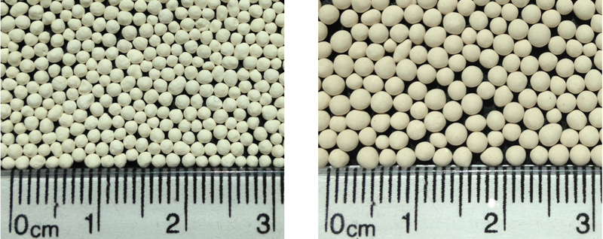
本项目已经搭建一条全自动化中试体量生产线（50吨/年）成本降低10-20%，交换柱扩增后循环生产成本更低。小球用于便携式制氧机，中球用于医用制氧，大球用于工业制氧。
Li-LSX-2
Li-LSX-3
Li-LSX-1

4.市场应用前景
变压吸附制氧是一种最新的工业制氧技术，分子筛吸附剂是该技术的核心，其性能直接决定氧气纯度和制氧能耗。变压吸附制氧投资少、流程简单、操作方便，在制氧规模不超过10000Nm³/h、纯度要求较高的场合具有优势，使用寿命5年。根据中国气体分离设备协会的市场调研，我国每年新增空分设备近400 万Nm³/h，对应每年分子筛需求量近0.8 万吨，制氧分子筛存量市场和增量市场需求较大。
5.知识产权情况
研究团队已有2个发明专利已经公开，另外5个发明专利正在申请。
三、合作需求
1.场地要求：所在区域可以商定（尽量靠近长三角）、场地面积 1500-2000m²、举架结构8m以上、商业水、电配备。
2.资金需求：创业需要1500万元，用于生产线建设、原材料采购以及管理运营支出。
四、团队介绍
团队负责人，吉林大学博士生导师，无机合成与制备化学国家重点实验室副主任，校人才办常务副主任，吉林省长白山领军人才，中国化学会无机化学学科委员会委员，吉林省化学会理事。尹伟民总工程师曾先后主持建设了4家分子筛原粉生产企业，具有丰富分子筛工业生产经验。创始人马金鑫曾任中船重工七一二研究所研发工程师，欣诺科催化剂有限公司销售经理、源展半导体材料有限公司市场总监，有丰富的市场经验和客户资源，创始人娄悦，现为南京理工大学化学与化工学院助理教授。
研究团队成员一直从事吸附理论、吸附剂开发和应用、环境催化剂等方面的研究。研究方向为新型分子筛和无机微孔材料的合成和表征等，在高水平国际学术期刊上发表SCI检索论文50余篇，授权国内发明专利10项。
五、联系方式
邮 箱:jishuzhuanyi@jlu.edu.cn
办公电话：0431-85167421

成果编号：2023CG002

项目3 CALYPSO材料设计方法与软件
一、所属领域
新材料、人工智能
二、项目介绍
1.痛点问题
晶体结构是理解凝聚态物质宏观物理和化学性质的关键信息，也是开展物质科学研究的基础。自X射线衍射实验方法应用于晶体结构解析以来，已建立了较为完备的实验方法。但实验测量往往受到样品的制备、弱的衍射信号和实验条件不足等的限制，特别是在某些极端条件下，仅通过实验来确定结构仍面临着诸多的困难和挑战。此时，发展只依据材料的化学组分来预测结构的理论方法和用户友好的结构预测软件尤为重要，不仅可以先于实验开展结构设计，还可以与实验相辅相成最终确定目标结构。另外，理论结构预测还可以根据材料的目标功能性质，逆向设计新型功能材料，指导实验合成，节省实验成本，缩短新材料的研发周期。
2.解决方案
本技术前期基于自主发展的启发式势能面数值求解方案，通过物理约束、成键特征矩阵、群体智能算法等实现问题的简化、分解和求解，提出并发展了CALYPSO材料设计方法，在此基础上开发了拥有自主知识产权的CALYPSO材料设计软件包。
目前，团队正在CALYPSO学术版本基础上全面升级，结合Python计算机语言，研发CALYSPO商业版本，并开发出跨Windows、Mac和Linux三个平台的可视化图形界面，最终发展出用户友好的CALYPSO材料设计方法与软件，在国内外高校、科研院所及高科技公司进行推广。
3.竞争优势分析
本项目的CALYPSO方法与软件历经16年发展形成了特色和优势，长期在该领域保持着领先水平，多项自主发展的核心技术保证了产品的效率与成功率在国际上处于领先水平。此外，CALYPSO功能性完善，针对晶体、表面、团簇等不同材料体系的特点，开发了12个功能模块，形成了系统的新材料设计平台。CALYPSO方法和软件已经被包括诺贝尔奖获得者团队在内的75个国家和地区4200多位用户使用，在国际顶尖期刊发表了1600余篇SCI论文，发表文章数目在国际同类方法中排名第一。
4.市场应用前景
产品将应用于与晶体结构密切相关的科学与应用研究领域，包括新材料设计、药物设计等领域。目标客户和用户为全球高校或研究所，以及材料、药物设计相关的高科技公司。目前，CALYPSO学术版本软件已被75个国家和地区4200余位用户使用，为商业版的推广奠定了良好的基础。
5.知识产权情况
CALYPSO软件已获得了9项软件著作权，目前，正在申请发明专利。
三、合作需求
1.寻求软件技术研发、工程化部署、商业化推广过程中的资金投入；
2.寻求具有人工智能专业背景和研发能力的合作团队；
3.寻求高性能计算机硬件和大规模算力的合作企业；
4.寻求具有材料设计需求的合作企业；
5.寻求具有物质模拟专业背景的软件推广成员。
四、团队介绍
CALYPSO团队长期从事物质模拟方法与软件研发和应用研究工作，解决了晶体结构理论预测这一科学难题，实现了材料结构的智能搜索与设计，在国际著名期刊发表300余篇论文。团队负责人，博士生导师，吉林大学党委常委、副校长，教育部重要人才计划特聘教授、国家自然科学基金杰出青年基金获得者、中组部万人计划领军人才、国家“百千万人才工程”，现任中国物理学会凝聚态理论与统计物理专业委员会副主任，中国核学会计算物理分会副理事长、吉林省物理学会理事长。主持国家重点研发计划项目、国家自然科学基金重点项目等13项，是科技部“高性能计算”重点专项项目首席科学家，“高等学校学科创新引智计划”负责人、“吉林省黄大年式科研团队”负责人。获国家自然科学二等奖3项（其中2项是第一获奖人）、国际高压科学与技术协会Jamieson奖和意大利国际理论物理中心Walter Kohn国际奖等重要奖项。
五、联系方式
邮 箱:jishuzhuanyi@jlu.edu.cn
办公电话：0431-85167421
成果编号：2022GN005

项目4 多孔氮化硼纳米纤维规模化制备技术
一、所属领域
新材料
二、项目介绍
1.痛点问题
氮化硼纳米纤维是一种重要的高性能陶瓷材料，典型的结构—功能一体化材料，兼具氮化硼材料和柔性纤维材料的特点和优势，在航空航天、核工业、电子及复合材料等方面具有很好的应用前景。
国内对氮化硼纳米纤维的研究开发起步较晚，迄今仍未形成工业化生产规模，远落后于碳纤维、碳化硅和玄武岩等无机纤维的发展，仅有几家单位在氮化硼粗纤维方面进行规模生产探索，而氮化硼超精细纳米纤维制备过程复杂、涉及的反应和影响因素较多，尤其是针对超高比表面积氮化硼纳米级别的纤维及多孔纤维材料的制备存在可控性、规模化等技术难题，使得该领域产业化尚属空白。目前高校及科研院所实验室内主流制备方法成本高、可控性差、产量通常为纳克或毫克量级，只能满足基础科研用。
2.解决方案
本项目以有机前驱体热解法为基本原理，结合前期工作基础和优势，突破大规模生产中的自动控制、反应效率、产物纯化、高良率等关键生产技术，采用独有专利技术开展氮化硼纳米纤维的宏量制备，解决氮化硼纳米纤维制备成本高、产量低等问题，实现纳米纤维的百克级可控制备，推动公斤级量产，满足氮化硼纳米纤维大规模生产和应用推广的要求，弥补国内外大规模生产的高性能材料与产业化关键技术缺口。
3.竞争优势分析
和目前国内高校及科研院所采用的制备方法相比，本项目具有制备原理简单、反应原料价格低廉、产率高、结构可控等优势，有规模化生产潜力。国外关于多孔氮化硼纳米纤维材料的研究比较少，并且制备方式同样存在产率低、产量小的技术难题。本项目拥有氮化硼纳米纤维及其多孔材料的可控合成关键专利技术，可调控孔径和纤维尺寸，孔体积为1.2cm³/g，比表面积高达1500m²/g，指标处于国际前列，并已实现氮化硼纳米纤维及多孔纳米纤维的百克级生产，同时完成了在阻燃、吸附、过滤、催化和有机体添加改性等应用场景的性能验证。
4.市场应用前景
本项目形成的氮化硼纳米纤维粉体，不仅本身具有巨大的市场规模，而且基于该产品还可以针对不同场景需求开发相应的功能，用于汽车动力电池热管理、5G芯片散热、纳米电子学、光学窗口、化妆品、医药生物、能源环保、催化、切削研磨、高温润滑和复合材料增强增韧等领域，具有十分巨大的市场规模。
5.知识产权情况
目前关于本项目的多孔氮化硼纳米纤维材料的制备方法及其在污水净化处理应用的专利授权1项；关于其他氮化硼纳米材料的制备方法授权5项专利；基于上述氮化硼纳米材料应用于导热领域有2项专利公开、气体传感领域有2项专利授权、能源催化领域有2项专利公开、深紫外光电探测领域有1项专利公开和3项专利授权。此外，关于本项目中规模化生产装备申请专利1项公开。在已有核心专利保障体系下，已经形成材料与原理样机的立体专利组合，完成知识产权布局。
三、合作需求
1.寻求专注新材料领域的风险投资，助力产品的后续研发与产业转化；
2.寻求具有相关研发与生产能力的合作企业，承接项目的产业化生产；
3.寻求对该产品有具体应用需求的企业，共同开展产品应用验证。
四、团队介绍
团队负责人多年来致力于氮化硼纳米材料的绿色合成、性能开发、复合改性及应用研究，已形成在氮化硼材料及相关制品方面的专利技术壁垒，有利于保障成果转化。团队成员长期从事高质量氮化硼材料的可控合成、性能开发及应用拓展等实验和理论研究及其工业转化，积累了丰富的工作基础和科研经验。项目团队依托于吉林大学超硬材料国家重点实验室，是国内唯一以金刚石和氮化硼等超硬材料为主要研究方向的国家重点实验室，是我国重要的超硬多功能材料研究平台和基地。
五、联系方式
邮 箱:jishuzhuanyi@jlu.edu.cn
办公电话：0431-85167421

成果编号：2022GN012

